Послови администратора

Деле се на два дела. Процедуре које се обављају:

- из апликације јединственог информационог система
- у склопу апликација које се налазе на серверу.

1. Процедуре које се обављају из јединственог информационог система су следеће:

- Музеји
- Ажурирање података о музеју у сегменту Детаљи
- Пребројавање укупног број предмета у целом музеју
- Додавање сарадника у сегменту Сарадници

- Улазна књига
- Унос података из улазне књиге музеја (нови унос се врши преко тастера Нови)

- Збирке
- Унос нових збирки (преко тастера Нова)

- Предмет
- Премештање предмета из једне у другу збирку, у договору с кустосима, преко тастера >> п, > п

- Елементи
- Креирање адресара физичких и правних лица, са потребним подацима а на основу улазних књига или решења/уговора о набавци музејске грађе

- Изложбе
- Вођење евиденције о изложбама музеја и гостујућим изложбама, праћење њиховог кретања
- Кроз досије изложбе унос свог материјала који настаје у раду на изложби (концепција, синопсис, каталог, позивница, плакат, аудио и видео прилози, прес клипинг, фотографије са отварања, поставке итд.)

2. Процедуре које се обављају из апликација које се налазе на серверу:

- Додељивање нових корисника и права приступа
- Ово се ради преко мале апликације к2б, која је обично извучена на десктоп администратора. Двокликом на иконицу и са ОК се улази у апликацију у којој се у горњем делу уписују нови корисници и могу да се мењају њихова имена и лозинке.
- Администратор има права приступа 1, конзерватор 100 (ово се додаје горе у табели, у пољу поред имена).
- Остали кустоси право приступа (1) добијају за сваку збирку за коју су задужени, доле у табели, у пољу поред назива збирке.

- Инсталација нових клијената
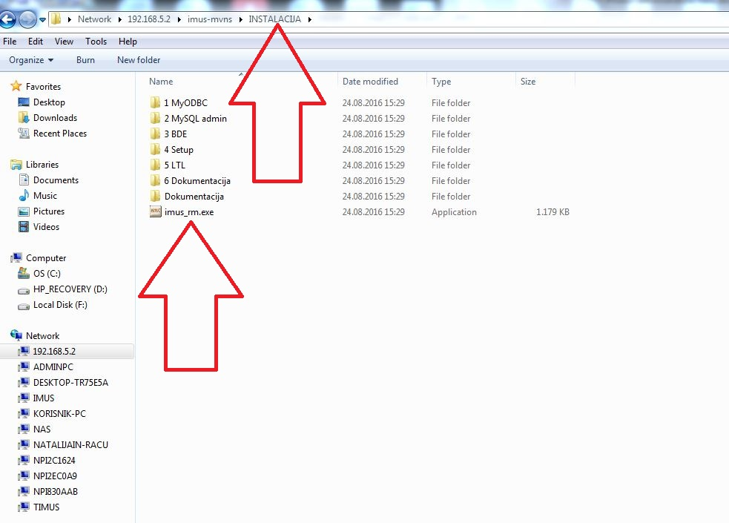
- Ово се ради у склопу фолдера под називом INSTALACIJA. Покреће се апликација под називом imus_rm.exe. Пролазе се сви кораци инсталације са потврдом ОК.

- Приступ сликама

- Може се остварити на два начина, преко фолдера под називом SLIKE који се налази на серверу. У склопу фолдера изабере се подфолдер са шифром музеја. У подфолдеру са шифром музеја налазе се подфолдери са шифрама збирки у које су смештене дигиталне фотографије у различитим резолуцијама. На овом месту се изабере дигитална фотографија (у одговарајућој резолуцији) и опцијом копирања (copy/paste) ископира се на жељено место.
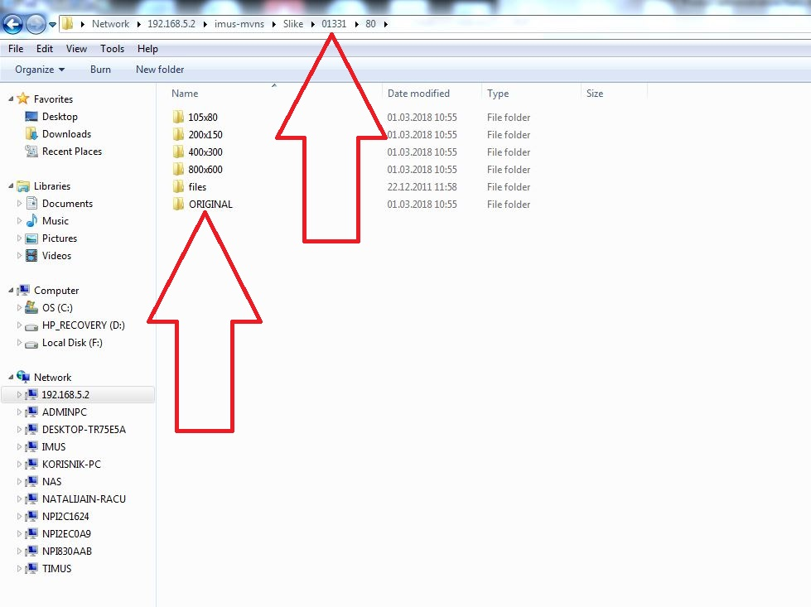

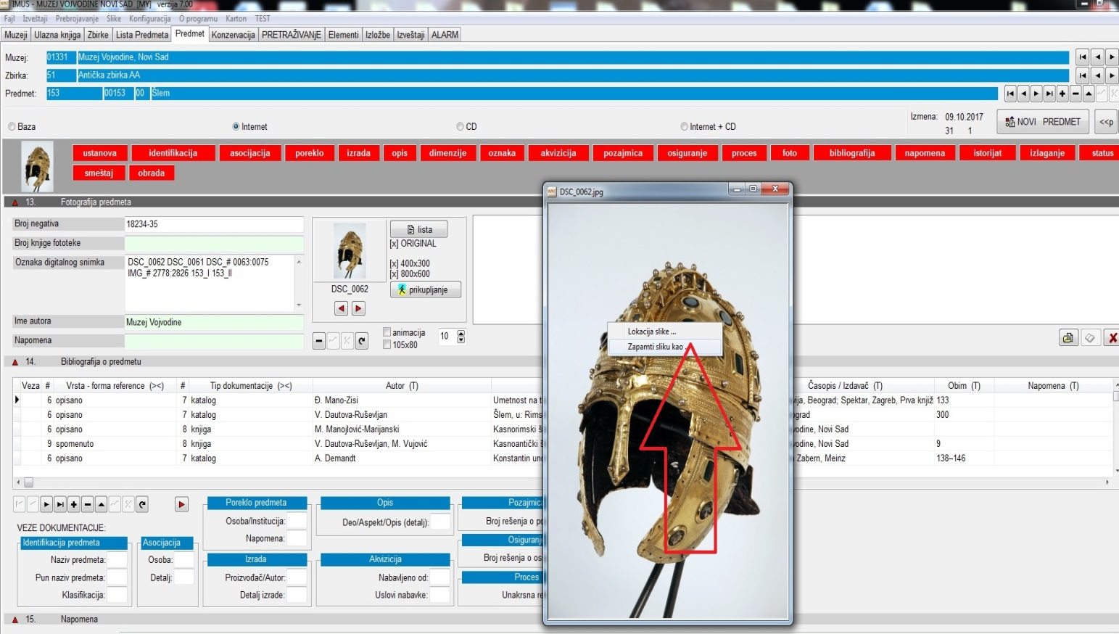
- Други начин је директно из апликације јединственог информационог система. У модулу под називом ФОТО, где се ради и унос саме дигиталне фотографије, изабере се одређени формат (ОРИГИНАЛ, 800×600, 400×300) десни клик на фотографију (Запамти слику као) и копира се на жељено место.

Бек-ап базе је посебна процедура:

- Врши бек-ап базе преко MySQL Administratora и копира фолдер са сликама који се налази на серверу. Сваки бек-ап (ради се једном недељно, обично петком на крају радног времена) се чува у посебном фолдеру који има бројчани назив који се састоји од године, месеца и дана (нпр. 20180310) и у који се смешта генерисан фајл који прави MySQL Administrator и копија фолдера са сликама.
- Двоклик на MySQL Administrator, када се појави прозор пропушта се без уноса лозинке. Са леве стране у менију изабрати Backup, потом са десне стране Execute backup now. Програм аутоматски води на место где ће се сачувати фајл. Ту направити фолдер са датумом како је горе написано, убацити овај сачувани фајл и додати копиран фолдер са сликама са сервера.

Напомена:

Апликација једниственог информационог система се налази на серверу. Сви подаци су физички ту смештени, а не на рачунарима корисника.
Сваки сервер има своју статичку IP адресу (нпр. 192.168.5.2) која је другачија за сваки музеј.
Ако желимо да приступимо било ком податку који се налази на серверу, радимо на следећи начин (погледај слику).

